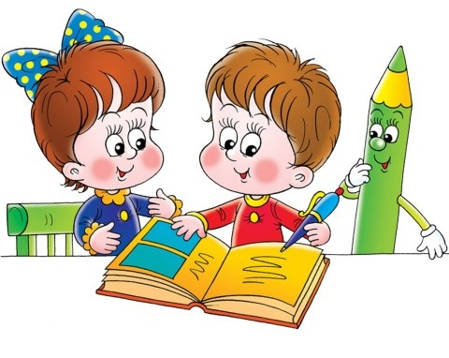 Экспериментальная
деятельность в жизни дошкольника
"Детское экспериментирование претендует на роль ведущей деятельности в период дошкольного развития ребёнка"
Н.Н. Поддъяков
Сизикова О. Б., педагог МБДОУ №19

г. Новокузнецк, 2020

"То, что я услышал, я забыл.
То, что я увидел, я помню.
То, что я сделал, я знаю".

Всестороннее развитие и воспитание ребёнка - дошкольника осуществляется разными средствами. Одно из наиболее эффективных - ознакомление дошкольников с природой.
Природа - не только храм здоровья и эстетического наслаждения. Природа - могучий древний источник познания и воспитания человечества, неиссякаемый источник духовного обогащения ребёнка. Дети постоянно в той или иной форме соприкасаются с природой. Разнообразный мир растений и животных пробуждает у ребят живой интерес к явлениям живой и неживой природе, побуждает их к деятельности. Система формирования начальных основ экологического воспитания включает определённое содержание, методы и формы работы, а также создание условий.
Усвоение представлений о взаимосвязи природы и человека имеет особое значение для развития личности ребёнка. Овладение способами практического взаимодействия с окружающей средой обеспечивает становление мироведения ребёнка, его личностный рост. Существенную роль в этом направлении играет познавательно-исследовательская деятельность дошкольников, протекающая в форме экспериментальных действий.
В педагогике принято определять метод как способ совместной деятельности взрослого и ребёнка, направленной на достижение определённого воспитательно-образовательного результата: усвоение знаний, выработка навыков и умений, развитие способностей, формирование нравственных качеств.
Экспериментирование - метод сбора фактов в специальных условиях, обеспечивающих активное проявление изучаемых явлений, новые данные о причинно- следственных отношениях. Деятельность экспериментирования способствует формированию у детей познавательного интереса, развивает наблюдательность, мыслительную деятельность. По мнению академика Н. Н. Подъякова, в деятельности экспериментирования ребенок выступает как своеобразный исследователь, самостоятельно воздействующий различными способами на окружающие его предметы и явления с целью более полного их познания и освоения. В ходе экспериментальной деятельности создаются ситуации, которые ребенок разрешает посредством проведения опыта и, анализируя, делает вывод, умозаключение, самостоятельно овладевая представлением о том или ином законе или явлении.
К старшему дошкольному возрасту заметно возрастают возможности инициативной преобразующей активности ребенка. Этот возрастной период важен для развития познавательной потребности ребенка, которая находит выражение в форме поисковой, исследовательской деятельности, направленной на «открытие» нового, которая развивает продуктивные формы мышления. При этом главным фактором выступает характер деятельности. Как подчеркивают психологи, для развития ребенка решающее значение имеет не изобилие знаний, а характер их усвоения. В работах многих отечественных педагогов говорится о необходимости включения дошкольников в осмысленную деятельность, в процессе которой они смогли бы обнаруживать все новые и новые свойства предметов, их сходство и различие.
В процессе экспериментальных действий дети преобразуют объекты с целью выявить их скрытые существенные связи с явлениями природы. На протяжении дошкольного возраста такие пробующие действия существенно изменяются и превращаются в сложные формы поисковой деятельности. Занимательные опыты, эксперименты побуждают детей к самостоятельному поиску причин, способов действий, проявлению творчества. Экспериментирование способствует развитию диалектического мышления, т.е. способности видеть многообразие мира в системе взаимосвязей, развитию собственного познавательного опыта ребёнка, развитию инициативы, сообразительности, пытливости, критичности, самостоятельности. Экспериментирование создаёт особую атмосферу, которая позволяет ребёнку реализовать собственную познавательную активность. В процессе эксперимента идёт обогащение памяти ребёнка, активизируется его мыслительные процессы, так как постоянно возникает необходимость совершать операции анализа и синтеза, сравнения, классификации и обобщения. А просьба рассказывать об увиденных явлениях, формулировать выводы, стимулирует развитие речи.
В работе по организации опытно-экспериментальной деятельности дошкольников целесообразно использовать комплекс разнообразных форм и методов. Их выбор определяется возрастными возможностями, а также характером воспитательно-образовательных задач. Необходимо помнить, что у ребенка должна быть возможность выразить свои впечатления в игре, изобразительной деятельности, слове. Тогда происходит закрепление впечатлений, постепенно дети начинают ощущать связь природы с жизнью, с собой.
В процессе организации опытно-экспериментальной деятельности предполагается решение следующих задач :
- формирование способности видеть многообразие мира в системе взаимосвязей;
- включение детей в мыслительные, моделирующие и преобразующие действия;
- обогащение наглядных средств (эталонов, символов, условных заместителей);
- расширение перспектив развития поисково-познавательной деятельности, поддержание у детей инициативы, сообразительности, пытливости, критичности, самостоятельности.
Дети любят экспериментировать. Это объясняется тем, что им присуще наглядно-действенное и наглядно-образное мышление, и экспериментирование, как никакой другой метод, соответствует этим возрастным особенностям. В дошкольном возрасте он является ведущим, а в первые три года – практически единственным способом познания мира.
Главное достоинство метода экспериментирования заключается в том, что он дает детям реальные представления о различных сторонах изучаемого объекта, о его взаимоотношениях с другими объектами и со средой обитания. Детское экспериментирование - это не изолированный вид деятельности. Экспериментирование тесно связано со всеми видами деятельности. И в первую очередь, с такими, как наблюдение и труд. С одной стороны, наличие у детей трудовых навыков и наблюдение, создают благоприятные условия для экспериментирования, с другой - экспериментирование, вызывающее у ребенка большой интерес, способствует развитию наблюдательности и формированию трудовых навыков. Очень тесно связаны между собой экспериментирование и развитие речи. Это хорошо прослеживается на всех этапах экспериментирования: при формулировании цели, вовремя обсуждения хода опыта, при подведении итогов и словесном отчете об увиденном и сделанном. Умение четко выразить свою мысль облегчает проведение опыта и способствует развитию речи.
Очевидна связь экспериментирования с формированием элементарных математических представлений. Во время проведения опытов нередко возникает необходимость считать, измерять, сравнивать, определять форму и размеры. Это придает математическим операциям реальную значимость и способствует их сознанию. Экспериментирование связано и с другими видами деятельности – чтением художественной литературы, с музыкальным и физическим воспитанием, но эти связи выражены не столь сильно. Экспериментальная работа вызывает у ребенка интерес к исследованию, развивает мыслительные операции (анализ, синтез, классификацию, обобщение и др.), стимулирует познавательную активность и любознательность ребенка, активизирует восприятие учебной деятельности. В обыденной жизни дети часто сами экспериментируют с различными веществами, стремясь узнать что-то новое. Они разбирают игрушки, наблюдают за падающими в воду предметами, пробуют языком в сильный мороз металлические предметы и т.п. Но опасность такой «самодеятельности» заключается в том, что дошкольник еще не знаком с законами смешения веществ, элементарными правилами безопасности. Эксперимент же, специально организуемый педагогом, безопасен для ребенка и в то же время знакомит его с различными свойствами окружающих предметов, с законами жизни природы и необходимостью их учета в собственной жизнедеятельности.
Первоначально дети учатся экспериментировать в специально организованных видах деятельности под руководством педагога, затем необходимые материалы и оборудование для проведения опыта вносятся в пространственно-предметную среду группы для самостоятельного воспроизведения ребенком. Поэтому, одним из условий решения задач по опытно-экспериментальной деятельности в детском саду является организация развивающей среды. Предметная среда окружает и оказывает влияние на ребенка уже с первых минут его жизни. Основными требованиями, предъявляемыми к среде как развивающему средству, является обеспечение развития активной самостоятельной детской деятельности.
Основной элемент развивающей предметной среды - это мини - лаборатория. Она создаётся в первую очередь для развития познавательного интереса у детей к исследовательской деятельности, формирования у них научного мировоззрения. В мини-лаборатории собрано оборудование для опытно - экспериментальной работы: колбы, мензурки, пробирки, стержни, ванночки и т.д., разнообразные коллекции минералов, камней, почв и т.д., природный материал (кора деревьев, ракушки, шишки, жёлуди, семена растений).
Современные дети живут в эпоху информации и компьютеризации. В условиях быстро меняющейся жизни от ребёнка требуется не только владение знаниями, но и в первую очередь умение добывать эти знания и оперировать ими, мыслить самостоятельно и творчески. Детское экспериментирование претендует на роль ведущей деятельности в период дошкольного развития ребёнка. Ребёнок - дошкольник сам по себе уже является исследователем, проявляя интерес к различного рода исследовательской деятельности. Исследования предоставляют ребёнку самому найти ответы на вопросы "как?" и "почему?". Когда ребёнок слышит, видит и делает сам, всё усваивается прочно и надолго. Это подтолкнула меня к мысли: разработать цикл занятий по сюжетам детского мультфильма "Фиксики", режиссёра Васико Бедошвили. Все серии мультфильма в простой и доступной форме учат детей понимать знакомые предметы. Дети получают необходимые первичные знания о окружающем мире. Этот мультипликационный развивающий сериал предоставляет много интересной информации, доходчиво рассказывает о предметном мире в интересной форме. Из бесед с детьми, поняла, что мультфильм для них является уникальным.
Мною была поставлена цель: Развитие у детей познавательной активности, любознательности, стремления к самостоятельному познанию и размышлению. Для реализации этой цели я поставила задачи: 1. Расширить представления детей об окружающем мире через знакомство с элементарными знаниями из мультикационного сериала "Фиксики".
--- развитие у детей представлений о предметном мире (магнит, бумага, зеркало, лупа).
--- развитие у детей элементарных представлений об их основных свойствах и явлениях.
2. Развивать у детей умения пользоваться приборами — помощниками при проведении игр — экспериментов: увеличительное стекло.
3.Развивать мыслительные способности: анализ, классификация, сравнение, обобщение.
4.Способствовать социально- личностному развитию каждого ребёнка: развитие коммуникативности, самостоятельности, наблюдательности, элементарного самоконтроля и саморегуляции своих действий.
Элементарные опыты и эксперименты, связанные с сюжетом мульфильма, помогут детям приобрести новые знания о том или ином предмете. Эта деятельность направлена на реальное преобразование вещей, в ходе которого дошкольник познаёт их свойства и связи, недоступные при непосредственном воспитании. Знания, полученные во время проведения опытов, в присутствии героев любимого мультфильма, запомнятся надолго.
Таким образом, детское экспериментирование является одним из методов обучения и развития естественнонаучных представлений дошкольников. В ходе опытной деятельности дошкольник учится наблюдать, размышлять, сравнивать, отвечать на вопросы, делать выводы, устанавливать причинно-следственную связь, соблюдать правила безопасности. Освоение систематизированных поисково-познавательных знаний детей, становление опытно-экспериментальных действий формирует основы логического мышления, обеспечивает максимальную эффективность интеллектуального развития дошкольников и их полноценную готовность к обучению в школе.
Основная задача родителей и воспитателей - поддержать и развить в ребёнке интерес к исследованиям, открытиям, создать для этого условия. Необходимо стремиться к тому, чтобы дети не только получали новую информацию об объектах своих исследований и экспериментов, но и делали маленькие открытия.
Для того, чтобы дети увлечённо занимались экспериментальной деятельностью, необходимо взрослому стать участником совместного поиска, включиться в реальный, фактически осуществляемый ребёнком эксперимент.
Чем разнообразнее и интереснее поисковая деятельность, тем больше новой информации получает ребенок, тем быстрее и полноценнее он развивается.

Цикл конспектов ОД по сюжетам мультфильма
"Фиксики"
Экспериментирование
Старший возраст
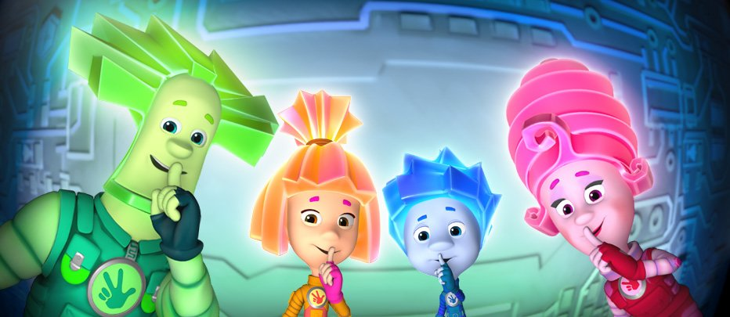

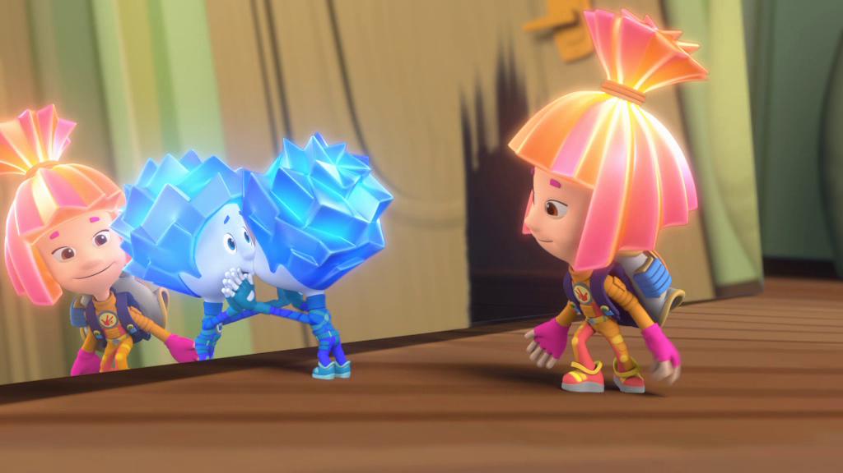

Конспект ОД в старшей группе
экспериментирование
Тема: "Волшебные зеркала"
Цель: Знакомство с историей появления зеркала через экспериментирование.
Интеграция образовательных областей:
"Познавательное развитие",
"Речевое развитие",
"Социально-коммуникативное развитие".
Задачи: 1. Вызвать у детей интерес к исследовательской деятельности;
познакомить с историей появления зеркала; закрепить знания о необходимости этого предмета в нашей жизни.
2. Развивать умения наблюдать, сопоставлять, делать выводы; развивать интерес к познанию окружающего мира.
3. Воспитывать у детей уважение к человеку как к творцу, созидателю. Воспитывать самостоятельность решения, любознательность.
Оборудование: Игровой персонаж, сундучок, зеркала разной конструкции, кусок металла. тазик с водой, палочки, фольга, зеркала на каждого ребёнка. Использование КТК: слайды, отрывки из мультфильма "Фиксики", серия "Зеркало".
Ход ОД
Звучит музыкальный фрагмент из мультфильма "Фиксики". Дети проходят в зал.
Появляется герой мультфильма Симка.
Педагог: Ребята, посмотрите, кто пришёл сегодня к нам на встречу. Вы её узнали? (ответы детей).
Симка: Здравствуйте, ребята! Я знаю, что вы очень любите путешествовать. И сегодня, вы, наверное, тоже отправитесь в интересное путешествие.
Педагог: Да, Симка, ты права. Я предлагаю сегодня перенестись в страну знаний "Любознайка". Но сначала нужно собраться в дорогу, давайте же положим в сумку самое необходимое. В-первую очередь надо взять дружбу, ведь без нее нам будет очень трудно в пути. Как вы думаете, что еще необходимо взять? (Дисциплину, компас, карту, хорошее настроение, улыбку, продукты и т.д.) Все сложили в сумку, а теперь закрываем глаза и произносим магические слова: «Вокруг себя обернись, в Любознайке очутись!» (На экране появляется слайд «детская лаборатория»).
Симка: Ну вот, ребята, мы в стране знаний, здесь нас ждут интересные исследования. А какой же предмет мы будем сегодня изучать?
Педагог: Ребята, (обращает внимание детей) посмотрите, какой красивый сундучок. Может он нам что-нибудь подскажет. (пытается открыть). Что-то у меня ни чего не получается.
Симка: Нет, нет, не трогайте сундучок. Чтобы его открыть, нужно угадать, что - там лежит.
И сияет, и блестит, ни кому оно не льстит.
А любому правду скажет - всё как есть, ему покажет.
Правильно, это зеркало. Вот и сундучок открылся. А какие красивые зеркала в нём лежат! (показывает ребятам).Кто знает, для чего нужно зеркало? (чтобы смотреться в него, когда расчесываешься, одеваешься).
Педагог: Правильно. Зеркало - очень нужная вещь в доме. Но оно появилось не сразу.
Симка: Я предлагаю посмотреть историю его изобретения. (отрывок из мультфильма "Фиксики", серия "Зеркало").
Педагог: Действительно, давным - давно человек сначала смотрелся в воду озера или реки. И чем более гладкой была вода, тем лучше было отражение. а когда ветерок рябил воду, в ней были видны только солнечные блики.
Симка: Давайте мы это сейчас проверим.
Эксперимент № 1: Отражение в воде. Вода налита в тазик. Посмотрите в него, помешайте воду палочкой, посмотрите. Сделать вывод: в гладкой воде отражение лучше, чем когда вода рябит.
Педагог: Совершенно верно, и тогда человек нашел кусок металла. Долго он полировал металл, сам себя там увидал, и предмет он зеркалом назвал. Давайте проверим.
Эксперимент № 2: Полированный металл. Возьмите фольгу, она сделана из мягкого металла – алюминия. Посмотрите на свое отражение со стороны, где находится белый квадрат. А теперь переверните фольгу и еще раз посмотритесь в нее. Что вы видите? В чем разница? Вывод: на полированной поверхности отражение видно, на матовой нет. Правильно.
Полировка металла очень трудная работа, да и отражение в результате получается не четким, и после долгих опытов человек стал наносить тонкий металлический слой на стекло (показываю обратную сторону зеркала). Само стекло – это еще не зеркало, отражение дает тонкий слой серебра, а стекло предохраняет его от царапин и повреждений.
Симка: Как интересно! А я ещё вспомнила загадку про зеркало: "Я увидел свой портрет- отошёл, портрета нет". Давайте поиграем!

Физминутка
П/игра "Зеркало"

Дети стоят в парах лицом друг к другу. Один показывает эмоцию с помощью мимики или жестов, другой старается повторить. Потом меняются ролями.
Дети проходят на свои места.
Педагог: Сейчас зеркало есть в каждом доме. (показ слайдов). Интересно, зеркало какое? Давайте исследуем.
Эксперимент № 3: Какое зеркало? Давайте рассмотрим зеркало. Возьмите зеркала в руки, потрогайте их и скажите, какие они? (Гладкие.) А если бросить зеркало, что с ним будет? (Оно разобьётся.) Дети исследуют. Вывод: зеркало гладкое, хрупкое. Почему зеркало хрупкое? (стекло) Вот поэтому зеркало у нас в рамке.
Симка: Я знаю сказку А.С. Пушкина, где царица обращалась к зеркалу "Свет, мой, зеркальце, скажи, да всю правду доложи...". А вы, ребята, как думаете, зеркала нам рассказывают всю правду? Давайте проверим.
Эксперимент № 4: Полуправда. Посмотри в зеркало, дотронься до правого уха, а какое это ухо в твоем отражении. Помаши левой рукой, что показывает твое отражение? Вывод: это явление называют зеркальным отражением.
Симка: Сейчас я вам хочу показать фокус. Два зеркала ставлю под углом 120⁰, в угол кладу шар. Сколько вы видите шаров? Буду приближать зеркала, что происходит? (ответы) Такие свойства зеркала используют в своей работе фокусники и иллюзионисты.
Педагог: Молодец, Симка. А вы, ребята, знаете люди каких профессий используют зеркала? (слайд: стоматолог, водитель, машинист, парикмахер, балерина). Молодцы!
Симка: А ещё их используют в технике (Показ отрывка из мульфильма).
Педагог: Вот оказывается какой нужный предмет для людей - зеркало. Значит, мы не зря сегодня потрудились. Ну а теперь нам пора возвращаться. (дети встают в круг). Закройте глаза и произнесите: " Вокруг себя обернись, в нашем садике очутись!".
Симка: Как здорово мы путешествовали! Мне очень понравилось быть учёным. А вам ребята? А какой эксперимент вам понравился? Какой эксперимент вы бы показали дома? О чём вам захотелось бы рассказать?.
Симка: Мне пора возвращаться к своим друзьям, они наверное меня заждались. Я хочу вам оставить на память о нашем путешествии волшебные зеркала, я думаю они вам понравятся. (Симка дарит ребятам маленькие зеркальца).

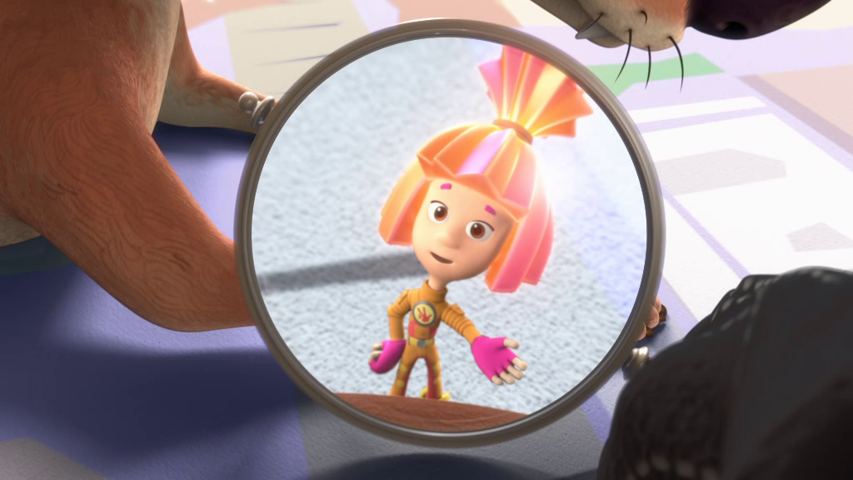
Конспект ОД в старшей группе
экспериментирование
Тема: "Хочу всё знать!"
Цель: Развитие умений обследовать предмет и его свойства с помощью лупы.
Интеграция образовательных областей :
"Познавательное развитие",
"Социально - коммуникативное развитие",
" Речевое развитие".
Задачи: Расширять и систематизировать элементарные естественнонаучные и экологические представления детей. Формировать конкретные представления о предметах и их свойствах.
Развивать активность детей для разрешения проблемных ситуаций.
Развивать мыслительную активность, умения наблюдать анализировать, делать выводы. Развивать навык работы с увеличительным прибором.
Воспитывать интерес к познанию окружающего мира. Способствовать воспитанию самостоятельности, развитию коммуникативных навыков.
Оборудование: Использование КТ: слайды, музыка и отрывок из мультфильма «Фиксики, серия "Лупа",звуковое письмо; цветная коробка, лупы на каждого ребёнка, белый халат, очки, линейки, ниточки, газеты, камни, глина, песок, листы белой и чёрной бумаги, пищевая и каменная соль.

Ход ОД
Дети проходят в зал, где их встречает педагог, переодетый в белый халат.
Педагог выходит к детям.
Педагог: Здравствуйте, ребята! Я рад приветствовать вас в моей научной лаборатории. Разрешите представиться: Я- профессор Любознайкин. А вы знаете, что такое научная лаборатория? (ответы детей). Вы правы. Лаборатории бывают разные, в них работают научные сотрудники, которые проводят опыты. (Слайд №1).
Педагог: Сегодня утром я получил звуковое письмо от наших друзей. (звучит музыкальный отрывок из мультфильма" Фиксики"). Вы, конечно же, догадались, от кого письмо. Давайте его послушаем.(слайд №2).
"Здравствуйте, ребята! Извините нас, но мы не сможем сегодня с вами встретиться. Мы знаем, что у вас встреча с профессором Любознайкиным. А это значит, что вы сегодня будете проводить опыты в его лаборатории. Это будет здорово и интересно. Мы вам приготовили сюрприз, его вы найдёте в лаборатории. А это подсказка №1. (слайд №3).
Педагог: Ребята, что бы это значило? (обращает внимание на экран). Что же нам нужно искать? (очки, бинокль, подзорную трубу.) Педагог ищет вокруг себя предметы.
Педагог: Посмотрите, ребята, вот этой коробочки у меня не было. Значит это и есть сюрприз наших друзей. Интересно, что же там всё таки находится?
(открывает коробку). Ой, сколько их здесь много. Что же это? (Это прибор лупа.) .
Для чего же он нужен?( Увеличивать изображение).

Физминутка
Педагог: Ребята, а вы хотите послушать сказку про увеличительное стекло? Ну, что ж, слушайте. Сказка:
"Жило-было увеличительное стекло. Оно лежало на тропинке, видно кто-то его обронил. И вот как-то раз идет ежик по тропинке и споткнулся об увеличительное стекло, покрутил его в лапках, и говорит: «Штука мне попалась какая-то непонятная». Взял и посмотрел сквозь это стекло и вдруг увидел – какой большой и разнообразный мир вокруг, в нем так всего много… И тут он увидел муравья сквозь увеличительное стекло. Муравей на самом деле какой? (маленький). И ежик его никогда не замечал. Он то сам на самом деле какой по сравнению с муравьем? (большой). Он увидел, что муравей тащит на себе большое бревно. Хотя на самом деле, это было не бревно, а как вы думаете что? (травинка). Эту травинку он нес к себе в муравейник, и у муравья такое доброе лицо. И тут ежик увидел, что муравей попал в паутину к пауку, и паук стал запутывать ему лапки паутиной, ежик решил заступиться за муравья, ведь он больше паука. «А ну-ка, отпусти муравья!», - сказал он – «А то сейчас как дам тебе!» Испугался паук и сказал: -«Всё, всё, я отпускаю муравья, пусть идет к себе в муравейник, а сам подумал: я раньше ел так много муравьев и разных букашек, еж никогда не заступался за них."
- Что помогло ежику так поступить?
-А что нам расскажут о приборе сами Фиксики? (Слайд№4).
Педагог: Ну, что ж, ребята, я думаю, что Фиксики, послали нам лупы, чтобы мы провели с помощью их опытные исследования. А для этого они приготовили нам подсказки. И так, подсказка №2. (слайд №5-руки, линейка, ниточка, газета).
-Посмотрите на свои ладошки, линейку, газету.
-А теперь посмотрите на них через лупу. Что вы увидели? (ответы детей).
Вывод: Лупа увеличивает предметы.
-Молодцы, вы очень внимательны. Следующая подсказка №3 (слайд№6-камни).
_А сейчас мы с вами обследуем поверхность камней. И проделаем с ними тоже самое, что проделали с ладошками.
-Что интересного вы увидели ? (ответы детей).
Педагог: Подсказка №4 ( Песок, глина)
- Возьмите два камня и постучите ими друг о друга, потрите их над листом бумаге.
-Как вы думаете, что это сыплется?
- Возьмите лупы, рассмотрите это.
- Как мы получили песок?
- Как в природе появляется песок?
Вывод: Ветер, вода разрушают камни, в результате чего и появляется песок.
Педагог: Насыпьте песок на листок бумаге, и с помощью лупы рассмотрите его.
-Из чего состоит песок?(зёрнышек, песчинок).
-Как выглядят песчинки?(они очень маленькие, круглые, полупрозрачные, белые или жёлтые - в зависимости от разновидности песка).
- Похожи ли песчинки одна на другую?
Вывод: Песок состоит из мелких песчинок, которые не прилипают друг, к другу. Чтобы получилась большая горка песка нужно очень много песка.
- А теперь рассмотрите комочек глины. Видны ли такие же частички в глине?
Вывод: В песке каждая песчинка лежит отдельно, она не прилипает к своим "соседкам". А в глине - слипшиеся, очень мелкие частички, которые как будто тесно взялись за руки и прилипли друг к другу.
Педагог: Молодцы, ребята! Следующая подсказка №5 (Слайд №8 -пищевая и каменная соль).
-Рассыпьте пищевую соль на тёмном картоне, рассмотрите её через лупу . - Что вы видите? (мелкие звёздочки, кристаллы).
- Теперь тоже самое проделайте с морской солью . Что вы можете сказать о
ней?
Вывод: Пищевая соль состоит из мелких частиц, а морская из крупных частиц.
Педагог: Ну что, ребята, подсказки закончились. Я думаю, наши друзья Фиксики остались довольны вашими экспериментами. Вы сегодня узнали много интересного о предметах и веществах. Я хотел бы ещё раз вас послушать, что же вы сегодня для себя узнали нового. Вспомнить вам поможет моя подсказка. (Слайд №9).
Педагог: Благодарю вас за интересную работу. Лаборатория наша закрывается, на прощание Фиксики вам дарят лупы, чтобы вы могли и дальше открывать для себя новое и интересное.

-

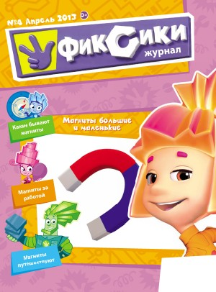

ОД в старшей группе
Экспериментирование
Тема: "Необыкновенный мир магнитов"
Цель — развитие познавательной активности ребенка в процессе знакомства со свойствами магнитов.
Интеграция образовательных областей:
"Познавательное развитие",
"Речевое развитие",
"Социально-коммуникативное развитие",
"Физическое развитие".
Задачи:
Познакомить с понятием «магнит». Формировать представления о свойствах магнита, об использовании свойств магнита человеком.
Развивать умения приобретать знания посредством проведения практических опытов, делать выводы, обобщения:
Воспитывать навыки сотрудничества, взаимопомощи. Способствовать воспитанию самостоятельности, развитию коммуникативных навыков.

Оборудование: Плюшевая игрушка, деревянный карандаш, пластмассовая пуговица, металлические предметы: булавка, гвоздь, скрепка, маленький магнит;
стакан с водой, 3 рыбки из цветной клеёнки, с глазиком-кнопкой, загнутой с обратной стороны, маленький магнит. Лодочка из пенопласта (мачта из портновской иглы, с бумажным цветным парусом), маленький магнитик, миска или таз с водой, цветной мешочек с магнитиками для каждого ребёнка, использование КТ (слайды, отрывок из мультфильма "Фиксики", серия "Магнит", музыка из мульфильма).
Ход ОД
Дети под музыку из мультфильма "Фиксики" проходят в зал.
Педагог: — Ребята, сегодня наши друзья Фиксики приглашают нас в удивительный мир магнитов, чтобы поближе познакомиться с их свойствами. Необыкновенная способность магнитов притягивать к себе железные предметы или прилипать к железным поверхностям всегда вызывала у людей удивление. Но прежде, чем отправиться в путешествие, я расскажу вам одну старинную легенду. Думаю, что вам и Фиксикам будет интересно её послушать.
-" В давние времена на горе Ида пастух по имени Магнис пас овец. Он заметил, что его сандалии, подбитые железом, и деревянная палка с железным наконечником липнут к черным камням, которые в изобилии валялись под ногами. Пастух перевернул палку наконечником вверх и убедился, что дерево не притягивается странными камнями. Снял сандалии и увидел, что босые ноги тоже не притягиваются. Магнис понял, что эти странные черные камни не признают никаких других материалов, кроме железа. Пастух захватил несколько таких камней домой и поразил этим своих соседей. От имени пастуха и появилось название «магнит».
Педагог: И так, мы принимаем приглашение Фиксиков? (Да). Тогда вместе с Фиксиками отправляемся в путешествие. (звучит музыка, дети шагают). Стоп! Посмотрите, на экране появилось изображение многих предметов и магнита. Что бы это значило? Наши друзья Фиксики, объясняют это тем, что магниты могут притягивать не все предметы. Вот что они об этом нам рассказали. (показ отрывка из мультика).
Педагог: Ребята, я приглашаю вас провести опыт и узнать, правда ли то, что нам рассказали Фиксики.
1. Опыт с различными предметами. "Всё ли притягивают магниты?"
Ход опыта: 1. Поднести магнит по очереди ко всем предметам.
2. Предметы, которые притягиваются, отложить в красную коробочку, предметы , которые не притягиваются, отложить в синюю коробочку.
Вывод: Металлические предметы притягиваются к магниту, а не металлические не притягиваются.

Педагог: Молодцы, ребята. Значит наши друзья Фиксики были правы. Продолжаем наше путешествие. (звучит музыка, дети шагают). На экране появляется фото –стакан с водой . Что это значит? Зачем стакан с водой и магнит? Думаю, что пришло время узнать действует ли магнит через другие материалы?
2. Игра - опыт "Рыбалка"
Ход опыта : 1. В стакан с водой опустить рыбок.
2.Прислонить магнит к внешней стороне стакана на уровне рыбки. После того, как она клюнет, медленно двигать магнит по стенке стакана вверх. Так надо выловить всех рыбок.
Вывод: Рыбки следуют за движением магнита до тех пор, пока не приблизятся к поверхности воды. Таким образом, их можно легко достать, не замочив рук. Сила магнита действует и сквозь стекло, и сквозь воду.
Педагог: Благодаря своей способности притягивать предметы под водой магниты используются при строительстве и ремонте подводных сооружений: с их помощью удобно закреплять и прокладывать кабель или держать под рукой инструмент.
Педагог: Интересно, а может ли сила магнита действовать на расстоянии? Предлагаю провести следующий опыт.
3. Игра - опыт "Магнитная регата"
Ход опыта: 1. Пустить лодочки плавать в таз с водой.
2. Управлять лодочками, двигая магнит над тазом (не касаясь их).
Вывод: магнит приводит лодки в движение, даже если не касается их. Сила магнита действует даже на расстоянии.
Педагог: Ну, а сейчас подошло время вернуться из мира магнита, в наш мир. (Дети проходят на свои места).
Наши друзья Фиксики интересуются, где же ещё используются магниты? Магниты используют для производства ювелирных украшений: ожерелья и браслеты могут иметь магнитную застёжку или быть полностью изготовлены из магнита (показ слайдов). Магниты используются и в детских игрушках (конструктор, мозаика).

Педагог: Ребята, сегодня мы с вами побывали в удивительном мире магнита, в который нас пригласили наши друзья Фиксики. И мы им за это благодарны. Я думаю, что вы узнали много интересного из нашего путешествия. Давайте вспомним, что же такое магнит? (Магниты - это куски железа или стали, обладающие способностью притягивать металлические предметы).
С какими свойствами магнита мы познакомились? (Магниты воздействуют на предметы из металла). Магнитная сила может проходить через предметы или вещества. Магниты оказывают своё действие даже на расстоянии).
Педагог: Пришло время проститься с нашими друзьями. Но они приготовили вам сюрприз. (показываю цветной мешочек). Чтобы вы помнили о нашем путешествии и могли сами проводить опыты, Фиксики дарят вам волшебные магниты.

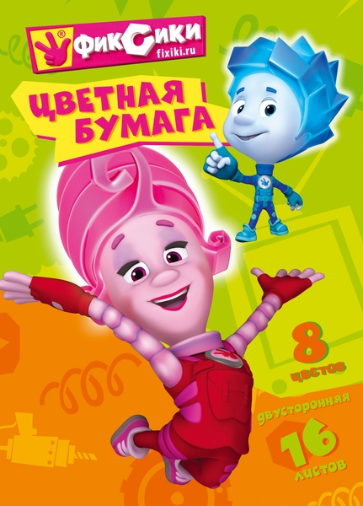

Конспект ОД в старшей группе
Экспериментирование
Тема: "История появления бумаги"
Цель: Расширение и закрепление знаний о свойствах бумаги.
Интеграция образовательных областей:
"Познавательное развитие",
"Речевое развитие",
"Социально-коммуникативное развитие",
"Физическое развитие".
Задачи:
Дать представление о значении бумаги в жизни человека, о ее истории происхождения, разнообразии и свойствах. Формировать навыки постановки элементарных опытов и умений делать выводы на основе полученных результатов.
Развивать познавательную активность, умение наблюдать, анализировать, делать выводы. Способствовать развитию умений овладевать приёмами практического взаимодействия с бумагой. Развивать у детей наблюдательность и внимание к безопасной жизнедеятельности.
Воспитывать чувство заботы о природе через бережное отношение к бумажным предметам, чувство уважения к истории и труду людей в освоении предметов окружения.
Оборудование: герои мультфильма "Фиксики"- Симка и Нолик, использование КТ (слайды, отрывок из мультика "Фиксики", серия "Бумага"),
коробка, картон, салфетка, книга, газета, полоски тонкой и толстой бумаги, ножницы, ёмкости с водой, альбомы на каждого ребёнка.

Ход ОД
Дети под музыку из мультфильма Фиксики проходят в зал. Их встречают герои мультфильма Нолик и Симка.
Симка: Добрый день и добрый час!
Нолик: Очень рады видеть вас! Прекрасный сегодня день! Не отправиться ли нам в путешествие? Симка: Куда же нам отправиться? Ну-ка закройте глаза (шелест бумаги). Что это за шум? Верно, так шелестит бумага, значит, отправимся мы сегодня в бумажную страну.
Нолик: Молодец, Симка! Здорово ты придумала! А вы, ребята, принимаете приглашение? Все готовы? Сейчас мы с вами познакомимся с этой удивительной страной поближе. В путь! (Дети под музыку проходят в зал).
(на экране слайд №1).
Симка: Ну вот, ребята, мы с вами оказались в бумажной стране.
Нолик: Добро пожаловать!
Симка: Ребята, а почему страна называется Бумажной? (ответы детей). Верно, всё что связано с бумагой, находиться в этой стране.
Нолик: В жизни мы очень часто сталкиваемся с бумагой. Где применяют бумагу? (ответы детей). Правильно ребята, бумагу используют по-разному, а еще у каждой бумаги есть свое название. (Слайд).
Симка: Ой, Нолик, смотри, какая красивая коробка! Как ты думаешь, что там внутри?
Нолик: Давай посмотрим! (открывают коробку, достают лист бумаги). Симка, смотри, здесь написано одно слово "Загадки". Я кажется догадался, если мы правильно отгадаем загадку, то найдём здесь отгадку.
Симка: Читай быстрее первую загадку!
1. Я белая как снег, дружу с карандашом. Где он пройдет, там заметку кладет (бумага).
2. Всех листов плотнее он,
Белый и цветной. (Картон)
Знают взрослые и детки:
Вытираем рот … (салфеткой)
3 .Есть листок, есть корешок
А не куст и не цветок (книга).
4. Лист бумаги по утрам
На квартиру носят нам
На одном таком листе
Много разных новостей (газета).
Симка: Ребята, что общего в этих предметах? Из чего они сделаны? Ребята, но почему же такие разные виды бумаг все же живут в одной стране? Наверно, их что-то объединяет? Как вы думаете, что? (Предположения детей). Молодцы. Сейчас мы вместе с вами это и выясним.
Для этого мы проведем опыты:
СВОЙСТВА БУМАГИ
Симка: - Обратите внимание на полоски бумаги, лежащие перед вами.
- Какого цвета бумага?
- Потрогайте, погладьте поверхность бумаги и скажите, какая она? (гладкая, шершавая, шероховатая)
- Поднимите полоску, которую вы считаете самой гладкой, шершавой.
- Теперь еще раз потрогайте полоски по очереди и скажите, все ли они одинаковые по толщине?
- Верно, полоски бумаги бывают тонкие и толстые.
Нолик: Теперь попробуйте смять бумагу. Получилось? (ответы детей)
- Какая полоска смялась очень сильно, какая нет. Почему? (ответы детей)
- Правильно, ребята, самая тонкая бумага мнется сильнее, чем бумага толстая. Но все-таки бумага мнется всякая - и тонкая, и толстая, и белая, и цветная.
Вывод: значит, бумага мнётся.
Симка: Попробуйте распрямить бумагу, разгладьте ее ладошкой. Получилось? Почему? (ответы детей)
Вывод: Бумага легко мнётся и совсем не разглаживается, не становится прежней.
Возьмите ножницы и разрежьте бумагу. Какая бумага режется легче? (ответы детей)
Вся ли бумага режется?
Вывод: Бумага легко режется ножницами.
Нолик: Оторвите по кусочку от каждой полоски. Получилось?
Вывод: Бумага рвётся.
Симка: Давайте узнаем, бумага впитывает воду или нет?
Листы опускаем в ёмкость с водой. А что же вы видите? По мере впитывания воды они тонут. Вывод: листы впитывают воду. Салфетка быстро, картон медленно.
Нолик: Подбросьте листы в воздух и наблюдайте, как они падают.
Вывод: листы летают, значит, они лёгкие. Но картон падает быстрее, а салфетка дольше летит. Хорошо. Молодцы!
Симка: Ребята, а у бумаги есть ещё одно свойство. Посмотрите! (Слайд № 2).
Вывод: Бумага горит. Это хорошо или плохо? (Плохо, может случиться пожар).
Нолик: Верно, ребята. Поджигать бумагу мы не станем, все знают, что она горит. Но помните правило:" Спички не игрушка".
Нолик: Так вот что объединяет всех жителей страны Бумажной! А интересно, из чего делают бумагу? Может она растёт на дереве? Или её можно выкопать из земли? Как вы думаете, ребята? (Ответы детей). Симка, ребята правы?
Симка: А давайте посмотрим моё научное выступление .(слайд №3).
Нолик: Молодец, Симка! Какая ты умная!
Симка: Посмотрите, это наши леса. Но их остаётся всё меньше. Потому что они горят, их рубят, деревья болеют и стареют. Нолик: - А для чего рубят леса?
Симка:- Леса рубят для строительства домов, коттеджей, для изготовления мебели и бумаги.
Так и уничтожаются лес. И мы к этому бываем причастны. Из-за нашей халатности, из-за небрежного обращения с бумагой всей этой красоты может и не быть. (Слайд №4).
Симка: Ребята, посмотрите, как много предметов из бумаги окружает нас. И ведь мы не сможем без них прожить, если их вдруг не окажется рядом, верно! Так, значит, все эти предметы получились из дерева, которое когда то росло на природе. А как вы думаете, если мы будем бережно относиться к книгам, тетрадям, будем экономить салфетки, мы сможем сохранить деревья в природе? Конечно, сможем. Мы должны с вами помнить, что все, чем мы пользуемся, дает нам природа, и мы можем помочь ей оставаться живой.
Симка: Ну, вот мы и познакомились с Бумажной страной. Ребята, вам понравилось путешествие? А Вам не кажется, что не только в Бумажной стране живут бумажные жители. Посмотрите вокруг! Давайте организуем выставку бумажных жителей! Сейчас каждый постарается найти и принести на выставку бумажного жителя. (Дети обходят зал, приносят бумажные предметы).
Нолик: Ребята, назовите , какие свойства бумаги, вы сегодня узнали в нашем путешествии (рвётся, мнётся, горит, сгибается, режется, склеивается).
Симка: Молодцы, ребята! Нам пора возвращаться к своим друзьям. На память мы хотим подарить вам альбомы, в которых вы нарисуете, то что вам больше всего понравилось в бумажной стране.

